
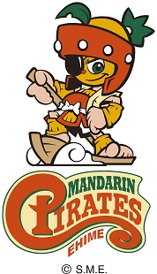
描いたイラストがパッケージになるチャンス！
海苔パッケージ応募シート
愛媛ＭＰ⚾応援イラスト

【パッケージサイズ】
たて４．８ｃｍ
よこ１０．３ｃｍ
☚こちらの枠内に作品を描いてね

選ばれたイラストは味付け海苔のパッケージに印刷し、学校給食で提供します。

学校名 | 松山市立 |  |  | 小学校  中学校
ふりがな  氏 名 |  |  | 学 年 | 年生
 | （連絡先 ）
イラストの
ポイント
愛媛MPへの
応援メッセージ
たくさんのイラストをお待ちしています！
問い合わせ先
松山市教育委員会 保健体育課
学校給食担当 ☎089-948-6595
ｅメール：kyhotai@city.matsuyama.ehime.jp
【提出方法】
・10月11日（金）までに、応募シートを小中学校に提出してください。
・電子データで提出する場合は、保健体育課に直接メールでご提出ください。

